Análisis:
Las denominadas agujas de costura son, dentro de la industria ósea, los objetos que con más frecuencia se localizan en la mayoría de los yacimientos arqueológicos, tanto peninsulares como en el mundo romano. Aun así, y pese a los estudios que se vienen realizando desde hace años, no queda claro cuál fue la verdadera utilidad de los distintos modelos, si bien es cierto que algunos de ellos es obvio que están relacionados con la industria textil. Se han planteado diversas hipótesis sobre la función que jugaron en el rol de la casa. La mayoría de las opiniones giran en torno a la actividad relacionada con el tejido, pues las encontramos tanto en contextos urbanos como rurales (villae). Lo que sí parece cierto, en base a las dimensiones usuales que suelen tener las agujas, es que no podrían emplearse en cualquier manufactura textil, llámese ropas finas, pues desgarrarían las telas. Béal plantea que las acvs de hueso debieron emplearse únicamente para pasar el hilo en perforaciones hechas con un punzón metálico. Wild propone, ante la muestra de costura conservada en Vervlamivm (Mainz), que “las agujas dedicadas a estos menesteres debían ser más pequeñas y de bronce. Habría que plantearse que se podrían utilizar, tal vez algunos de los modelos conocidos, en los tejidos más toscos de trama flexible y ancha”. Otras opiniones, giran en torno al uso de las agujas para la elaboración de cestas, tejido de esparto, cosido de sacos, elaboración de redes, o en el trabajo del cuero. En este último caso, queda claro que únicamente sería viable con la ayuda de una lezna o punzón de metal, de otro modo un material tan frágil se rompería.
No debemos quedarnos sólo en que estos pequeños objetos se empleasen únicamente en la costura, pensamos, al igual que otros investigadores, que debieron aprovecharse en distintas aplicaciones. Una de ellas, aparte de las expuestas, podría estar en relación con el uso de ciertos tipos de telares manuales, en la que jugaría un papel similar a las lanzaderas (radivs), eso sí dependiendo del modelo, como aún podemos apreciar en algunos pueblos recónditos sudamericanos, o africanos. Es el caso de las agujas de una o varias perforaciones, de sección aplanada, que pudieron emplearse en este tipo de ingenios para tejer telas de uno o varios colores, aparte de aprovechar la parte espatulada para compactar los hilos. De tal modo que esos orificios adicionales al ojal central, más pequeños, se usarían para pasar hilos de diverso color por la trama. De este modo el tejido resultante tendría una textura muy homogénea. Por su parte Feugère y Prévot añaden que pudieron utilizarse para bordar elementos decorativos con varios colores, en tejidos más toscos, tipo esparto o arpillera. En los últimos años Corti propone, en base a la abundancia de hallazgos tanto en asentamientos como en necrópolis, que algunos modelos de acus se pudieron utilizar (sobre todo las de un ojal) en la forma de tejer Nålbindig, con la finalidad de obtener prendas de lanas sin costuras, como sería el caso de calcetines o complementos importantes de ropa. Técnica que está documentada en época romana.
Otra de sus posibles funciones, como apuntan Deschler-Erb – Gostenčnik, sería la de haberse usado como agujas para el pelo. Se apoyan para ello en el hallazgo en una tumba de algunas acus a la altura de la cabeza y del tórax. En esta línea apostillamos que también debieron utilizarse, como apunta Stephens, en la elaboración de los enrevesados tocados de las damas de la época que requerían del empleo de trenzas, postizos, añadidos, etc. para obtener esos complicados diseños de peinados, tan típicos en las mujeres del periodo Flavio y posteriores (Fig. 1). Dentro de esta línea, también habría que plantearse su carácter ornamental, como ocurre con las acus de vidrio recogidas en necrópolis, como plantea Dusenberry.

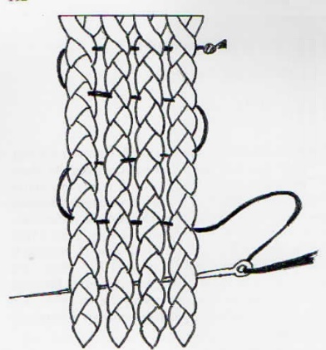
Fig. 1 – Cosido de trenzas. (Tomado de Stephens 2008: 112, fig. 3)
En una dirección diametralmente opuesta está la valoración de Biró, quien relaciona las agujas de tres perforaciones con fíbulas para sujetar una capa o ropa fina. El hilo o la cadena se harían pasar por los tres agujeros de tal manera que quedaba bien unida la ropa. Sin descartar totalmente esta hipótesis, se nos plantean dudas respecto a este uso. Pensamos que las fíbulas cumplían perfectamente esa función, eran asequibles, más ornamentales, y se ajustan mejor a esta práctica. Las acus de hueso, aunque fuesen delgadas, no podrían usarse en telas finas ya que la rasgarían; únicamente se podrían emplear en las prendas gruesas de lana.

A - Proceso de elaboración
Se seguían tres pasos a la hora de realizar una aguja. En primer lugar el artesano procedía a elegir un hueso largo (tibia, metatarso, o metacarpo) de una animal grande (bóvido, équido o cérvido) que tuviese buena masa ósea. Se serraban, desechando las epífisis y metáfisis. La diáfisis se seccionaba por la mitad y se dividía en trozos toscos y delgados. Una vez obtenida una forma rudimentaria del objeto, tras el rebaje, se pasa, en un segundo proceso, a elaboración del ojal. Éste se podía realizar con la escofina, la ruedecilla, o el trépano - barrenilla. Éste último, según MacGregor, podía ser de dos o tres puntas, de lengua, o de cuchara helicoidal (pequeño disco de sierra). Béal considera que en esta fase se valían de un objeto de forma troncocónica (taladro), que se hacía girar mediante un arco (Fig. 2 a). Superada esta etapa, la más complicada por su precisión, se pasaba a la ejecución de la pieza. En este último paso se le daba la forma definitiva mediante pequeños rebajes de las caras, para culminar con el pulido mediante la fricción con lija, arena, etc.
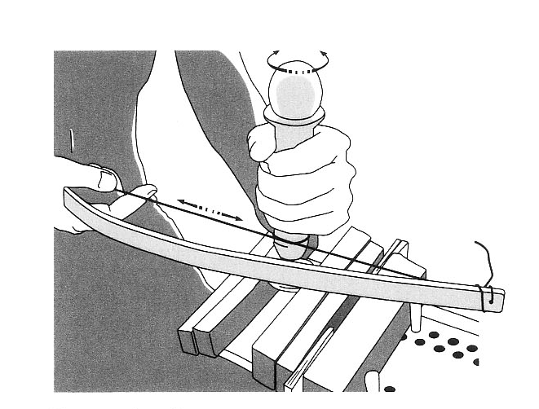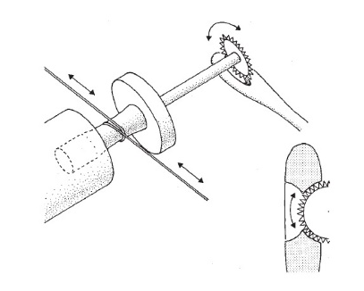
a b
Fig. 2 – Proceso de realización del ojal. a) Torno de arco para la consecución de perforaciones circulares. b) Torno de arco y disco dentado circular para la obtención de ojales longitudinales.
(Tomado de Anderes, 2006: 5 fig. 8. y –b). Deschler-Erb, 1998: 101, fig. 162)

Los ojales pueden ser de dos tipo: en forma de “8” o rectangulares. Dependiendo de la herramienta utilizada (trepano, escofina o disco) se podía obtener uno u otro modelo. En líneas generales el instrumento más empleado en la ejecución de ojales, en la Península Ibérica, fue la barrenilla. Con ella se conseguía mediante perforaciones tangentes el típico ojal en “ocho” -con dos orificios unidos-, o rectangulares –con varias perforaciones anexas y posteriormente retocadas (Fig. 3). Con la escofina se realizan las acus de orificio rectangular. Y, por último, con el pequeño disco aplicado al arco, se hacía el ojal longitudinal (Fig.2 b), poco frecuentes en la Península Ibérica. Independientemente del modelo obtenido, los ojales en la mayoría de los casos se retocaban con la lima para facilitar el manejo del hilo, tiras, etc. Era lógico que los artesanos se inclinasen más por el uso de la barrenilla, pues al trabajar sobre piezas muy delgadas el riesgo de rotura se acrecentaba más al emplear la escofina en el momento de hacer la hendidura. De hecho la inmensa mayoría de las piezas hispanas, como ocurre en buena parte del Imperio -sírvanos de ejemplos las de Ostia (Italia) o Porolissvm (Zalău, Rumanía)-, se han realizado mediante perforaciones tangentes, en mayor o menor medida retocadas con posterioridad, como podemos apreciar en las acus emeritenses, emporitanas, cordobesas, o tarraconenses, entre otras. Precisamente durante el proceso de la realización del ojal, como hemos podido comprobar en los talleres de Avgvsta Emerita, se desechaban bastantes piezas, no sin antes intentar reconvertirlas. Nos llama la atención el empeño que ponían los artesanos en conseguir una mayor precisión a la hora de realizar el ojal. Para ello van a practicar sobre piezas desechadas, y sin posibilidad de poder reaprovecharse, haciendo distintos ensayos de perforación sobre la misma varilla. No sabemos si como método de aprendizaje para neófitos (aprendices), o simplemente para conseguir un mayor dominio de la técnica.
Ojal en  Ocho | Ojal en ocho  modificado | Tres Peroraciones | Tres perforación  modificado | Perforación + escofina. | Escofina  modificado | Ojal  Rectangular | Ojal  Alargado  (sierra)
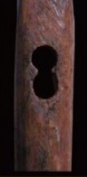  1 | 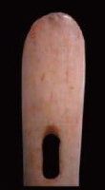  2 | 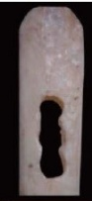  3 | 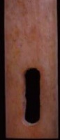  4 | 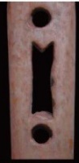  5 | 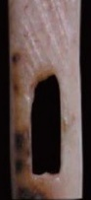  6 | 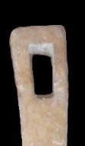  7 | 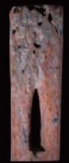  8

Fig. 3 –Técnica de elaboración de los ojales de las agujas
(Tomado de Russo et al. 2016: 161, fig. 8, modificado por Rodríguez Martín)

B – Centros de producción.

En el ámbito hispano contamos con un amplio muestrario de este grupo de piezas. Repertorio muy común a lo que sucede en el resto del Imperio, aunque, como es lógico, con las particularidades propias de cada territorio. Son manufacturas estrictamente funcionales, fabricándose esencialmente, como acabamos de apuntar, para el ámbito doméstico. Sabemos que hay centros que se dedican a la fabricación de agujas, caso del taller de Beja (Portugal), y de otros que elaboraban más de un modelo, como ocurre con el taller tunecino de Thysdrvs. Pese a todo, su ámbito de comercialización se reduce a la ciudad, alrededores, y, posiblemente, al área de influencia de las urbes importantes. No podemos hablar, como en la cerámica, de grandes centros de distribución, sino de pequeñas oficinas de artesanos que elaboran en hueso objetos de uso cotidiano. No pretendemos acotar con esto que no haya algunos centros que elaboren piezas de carácter suntuario y comercializasen sus productos más allá del área de trabajo. Si bien la elaboración de agujas debió estar en manos especializadas, o con cierta destreza, no creemos que haya centros que se dediquen a una comercialización a gran escala, sino local-territorial. Sí vemos que cada región elabora unos modelos más que otros, posiblemente en función de la actividad textil predominante, y también de la habilidad y gusto del artesano.

C – Tipología.

A la hora de clasificar las muestras hispanas, nos hemos apoyado en el modelo de ojal –en ocho o rectangular-, el número de perforaciones que le acompañan, y la forma del remate superior (Fig. 4). En base a estos parámetros, en líneas generales, observamos que los artesanos peninsulares, al igual que en el resto del Imperio, hacen los mismos modelos de remate superior en las acus, tanto para las agujas con ojal en ocho como para las de orificio rectangular, y sus respectivas variantes en cuanto al número de perforaciones que acompaña al ojal principal -una o dos- (Fig. 4). Variantes que debían afectar al uso para el que estaban destinadas. La forma de vástago era otro de los elementos que a ciencia cierta influía a la hora de asignarle una utilidad. Así hemos podido comprobar que las agujas de sección plana rematan mayoritariamente en espátula (recta o redondeada) y en forma triangular; mientras que las que finalizan en forma cónica, remate recto o apuntado, lo hacen sobre fuste circular o semicircular. Esto implica que el uso de uno u otro modelo de varilla está reservado para labores específicas. Sí parece claro que las acus con agujeros más grandes, o con más de una perforación, debían aprovecharse para pasar varios hilos, cordones o tiras de cuero, esparto, etc.. Lo cierto es que las piezas con remate en espátula y aplanadas son, por lo general, de dimensiones más pequeñas que las de sección oval o circular. En el ámbito peninsular privan las de remate cónico, de sección circular, y en espátula de sección oval o semirectangular. Ambos tipos se dan tanto en ojal en ocho como rectangular (con cifras similares). Pensamos, como ya hemos apuntado, que las acus en espátula pudieron emplearse en telares manuales.

Modelo | 1 ojal circular | 2 ojal circular | Ojal en “8” | Ojal en “8”  1 Perforación | Ojal en “8”  2 Perforaciones | Ojal rectangular | Ojal Rectangular  1 Perforación | Ojal rectangular  2 Perforaciones
Recto | AVII.1.1 |  | AVII.3.1 | AVII.3.6.1 |  | AVII.4.1
Cónico | AVII.1.2 | AVII.2.1 | AVII.3.2 | AVII.3.6.2 | AVII.3.7.1 | AVII.4.2 | AVII.4.5.1 | AVII.4.6.1
Ojival | AVII.1.3 | AVII.2.2 | AVII.3.3 | AVII.3.6.3 | AVII.3.7.2 |  | AVII.4.5.2 | AVII.4.6.2
Espátula | AVII.1.4 |  | AVII.3.4 | AVII.3.6.4 | AVII.3.7.3 | AVII.4.3 | AVII.4.5.3 | AVII.4.6.3
Triangular | AVII.1.5 |  | AVII.3.5 | AVII.3.6.5 | AVII.3.7.4 | AVII.4.4 | AVII.4.5.4 | AVII.4.6.4
Redondeado | AVII-1.6 | AVII.2.3

Fig. 4 – Relación de los modelos utilizados en las agujas: ojales/remates.
Al analizar el conjunto de las agujas hispanas observamos que hay prototipos que tienen mayor aceptación en unas zonas que en otras, aunque es necesario un estudio más profundo de este material para poder ratificar lo que en principio parece intuirse. Así, por ejemplo, las acvs que rematan en ojiva o en espátula (decorada o lisa) y ojal elaborado mediante perforaciones tangentes –en ocho o rectangulares-, son abundantes en la zona central de Lusitania y su área de influencia. Mientras que en la zona norte peninsular y la costa mediterránea son más frecuentes las que acaban en forma cónica con ojal rectangular y las espatuladas con orificio en ocho y dos perforaciones.

D – Cronología

La datación para la mayoría de estos objetos es complicada. Al tratase de piezas artesanales que se hacían en talleres urbanos y rurales, e incluso en viviendas particulares, y que los mismos modelos se pasan de generación en generación, resulta complicado otorgarle una cronología concretas si no es por la unidad estratigráfica y el material asociado. De ahí que las fechas que se barajan suelen estar entre el siglo I y el IV-V d.C. Pese a todas las dificultades que presenta un objeto de tan larga pervivencia, hemos observado que las agujas con perforación en “8” abarcan un periodo muy amplio, principalmente entre los siglos I-IV d.C. Mientras que la de agujero rectangular, la más sencilla o con una perforación, se prolongan algún tiempo más, llegando hasta el siglo VI d.C., e incluso años más tarde. En el caso de Hispania, los modelos más antiguos y con poca proyección, no así en el Imperio, corresponden con las acus de un solo ojal y remate recto, que no acostumbran a sobrepasar el siglo II d.C., salvo un caso aislado que se recogió Avgvsta Emerita.

Béal 1983: 163.
Rodríguez Martín 1991-1992: 182 ss. Prevosti 2014: 261 ss.
Mezquiriz 2009: 163. Beltrán de Heredia 2001: 143. Plantea que “las agujas más finas se empleaban para coser telas, mientras que las más gruesas se utilizaban en la piel, el cuero o las fibras vegetales….Las agujas con múltiples perforaciones permitían trabajar con hilos colgantes o formando parte de collares o pulseras”,
Béal 1983: 163.
Wild 1970: 58.
Chavanne, 1975: 103.
Pedreira et al., 1995-96: 102.
Bianchi 2018: 427.
Alarcão et al. ,1979: 81; Franco, 1985: 523; Castanyer-Tremoleda, 1999: 303.. En los años cincuenta en España se empleaban agujas de este tipo para unir las diversas partes de un colchón de lana. Sobre ojales ya elaborados en la tela, con ayuda de la aguja se pasa el cordón que unía las caras.
Hrnčiarik 2017: 58. Piensa que las agujas de hueso no se emplearon en la costura.
Bianchi 2018: 427.
Vassy-Müller, 1922:7; Chavanne, 1975: 103.
Fèugere-Prévot 2008: 245 ss.
Corti 2018: 525 ss. “Esta técnica (Nalbound) es conocida y está documentada en época romana. Es particularmente adecuada para hacer calcetines para las soleas. Sandalias que se ponen muy de moda entre hombres y mujeres en el siglo II d.C… Por paralelos etnográficos se sabe que requieren una aguja de un ojal, pero pueden ser de dos o tres orificios. La presencia abundante de agujas en sitios romanos podría explicarse por el uso del Nåbinding para prendas de la familia y en talleres textiles”. Bianchi – 2018: 427. “Aún se encuentran testimonios antiguos de prendas de lana (el tipo con el dedo gordo separado de los otros dedos) encontradas en Egipto en el área de El Fayum”.
Deschler-Erb – Gostenčnik 2008: 299.
Kovač 2017 a: 116.
En las excavaciones llevadas a cabo en Zülpich (al suroeste de Colonia, Alemania) se ha localizado un sarcófago del siglo III d.C. que contenía el rico ajuar de una dama adinerada. Entre las piezas recuperadas se encontraban cinco acus crinalis de hueso (dos de ellas con forro de oro) y un acus en el mismo material. que apunta hacia su empleo en las tareas de peinado, dado que el resto del material está relacionado con el maquillaje y adorno de la difunta (espejo, perfume, anillos, collar, coticulae, etc.). https://latunicadeneso.wordpress.com/2018/08/02/los-esplendidos-objetos-funerarios-hallados-en-un-sarcofago-romano-en-alemania/
Stephens 2008: 112-121. “La mayoría de las agujas antiguas adecuadas para la peluquería no serían adecuadas para la mayoría de las costuras textiles debido a su gran tamaño… estas agujas no se distinguían de las agujas textiles, excepto por su longitud excepcional…el cabello no muestra marcas permanentes de punción, como lo hará la tela cuando se cose con una aguja muy grande…Las agujas que creo que son las más adecuadas para la peluquería suelen tener entre 0,5 y 1 cm de diámetro y 10 cm o más de longitud, con puntas romas… Del mismo modo, el "estuche de belleza de Cvmae", ahora en el Museo Nacional de Nápoles, contiene una aguja de coser. Junto con joyas, un espejo y varios objetos de hueso relacionados con la cosmética, la caja contiene lo que propongo ser un conjunto completo de elementos romanos, herramientas: peine, horquilla, aguja y huso. Se necesitan peines para desenredar y alisar el cabello, una horquilla para separar el cabello, una aguja para coser el cabello y un huso para hacer hilo para la aguja de peluquería.
Pages 2012: 159. Clavería 2012: 166-167. Bianchi 2018: 428.
Dusenberry 1967: 48. “Aunque estos ejemplares en vidrio son muy escasos tienen una dispersión muy amplia. En una tumba de Samotracia fechada en época de Claudio se hallaron dos ejemplares, el primero de tonalidad azul, el segundo verde oscuro con hilos de color blanco opaco decorando el ojo alrededor del orificio situado en el extremo superior; ambos se hallaron junto a otras agujas de hueso cerca de las calaveras sugiriendo un uso como elemento decorativo para el cabello”.
Biró 1994: 24-25 y 147, fig. IX, 57. Kovač 2017 a: 116 ss.
Davidson, 1952: 173 ss.
MacGregor 1985:59.
Béal, 1983: 27.
Ponte 1978: 139. Plantea, para las agujas con ojal en ocho, que es producto del desgaste de dos perforaciones independientes, cuestión que no compartimos. Hemos localizado varias de ellas, en proceso de elaboración, en la que se aprecia claramente las dos perforaciones tangentes juntas que unen.
Russo et al 2016: 161 ss.
Vass 2013: 124.
MacGregor 1985: 103. “se llegan a reutilizar haciendo un nuevo ojal, o reaprovechando los conservados”. Hacer hincapié en la reutilización sucesiva de estas piezas, como se puede comprobar en Complvtvm (Pedreira et al 1995-1996: 104) o Emerita, donde se aprecia cómo han ido afilando una y otra vez las puntas que se les habían fracturado. Incluso en las agujas con varios ojales se aprovechan los que estén bien y se lija/n el/los sobrantes.
Viana1944: 394 ss.
Slin, 1985: 77-78. En este taller se fabrican diversos objetos de hueso como agujas, acus crinalis, stili, etc.
Vassy-Müller, 1922:7; Chavanne, 1975: 103.
En los yacimientos galos es frecuente este tipo, sobre todo con ojal en ocho.
Otro de los tipo que tuvo gran aceptación en el área lusitana es el de remate triangular aplanado, ojal rectangular realizado mediante perforaciones tangentes y posteriormente rectificado, más una perforación pequeña que puede estar situada por debajo (la más usual) o por encima del agujero central. Suelen presentar, además, una decoración a base de pequeños circulitos incisos colocados en la parte superior del vástago. Este tipo de adorno es muy típico de esta zona, dándose también en modelos espatulados y aplanados (con ojal rectangular o en ocho).
En esta área los artesanos trabajan el ojal rectangular indistintamente con la escofina o con el taladro. Una vez realizado lo rectifican con la lima.
Caso de la villa de Torre Águila (Barbaño, Badajoz), de las Termas (Talavera la Real, Badajoz), o de Els Antigons (Reus, Tarragona), entre otras.
Este tipo de aguja es frecuente en la capital lusitana y su territorio. La mayoría con una cronología que no sobrepasa el siglo II, salvo un ejemplar que los arqueólogos fechan en el siglo III d.C. Pensamos que la cronología de esta pieza es anterior y que pervivió, posiblemente como recuerdo, años más tarde.

